Domácnost bez pylů a alergenů rychle, potichu a efektivně

Praha, XX. března 2024

Období, kdy se příroda probouzí, přináší i období, kdy se probouzejí alergie. Existuje několik možností, jak to udělat, aby byl příchod jara pro alergiky zvládnutelnější. O domácnost bez alergenů se mohou postarat i šikovní domácí pomocníci od společnosti Electrolux. Čističky vzduchu zatočí s alergeny v ovzduší a na pomoc přicházejí i účinné tyčové vysavače, které si dokážou poradit nejen s viditelnou špínou na podlaze.

Inovativní systém se postará o co nejvyšší kvalitu vzduchu

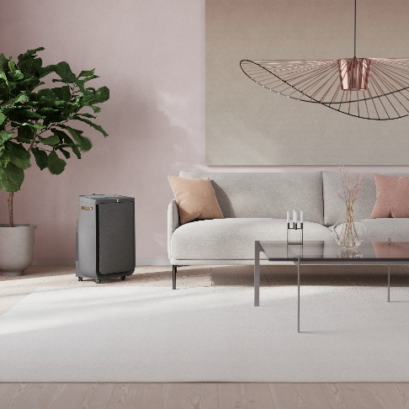
Alergeny, pyly či jiné látky, které dokážou podráždit váš organismus, na vás nemusí číhat jen pod rozkvetlými stromy v parku. Mnoho nečistot bychom našli i v našich domácnostech, kde má kvalita vzduchu často velmi špatnou úroveň, což může způsobit zdravotní problémy či nepříjemné projevy nejen alergikům. Na tom, abychom doma mohli dýchat co nejčistější vzduch, společnosti Electrolux mimořádně záleží, proto svoje čističky vzduchu neustále inovuje a hledá systémy, které se o kvalitu vzduchu postarají co nejlépe. Mezi ty nejúčinnější aktuálně patří technologie, které využívá novinka v podobě čističky vzduchu Pure Multi 700. Ta využívá systém Pure2Me, který reguluje směr proudění vyčištěného osvěžujícího vzduchu tam, kde ho potřebujete. O jeho vyčištění se zase postará pokročilá pětifázová filtrace s HEPA technologií. Neutralizuje 99,99 % zachycených bakterií a filtruje 99 % virů ve vzduchu*, takže rozdíl skutečně pocítí i ti, kdo jsou na mikročástice ve vzduchu mimořádně citliví.

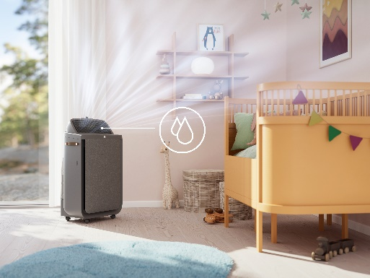
Novinkou, kterou čističky vzduchu Pure Multi 700 přináší, je pokročilý systém zvlhčování vzduchu. Ten aktivně monitoruje vlhkost vzduchu a porovnává ji s teplotou v místnosti, čímž pomáhá udržovat příjemnou relativní vlhkost pro ideální spánkové klima. Proto jsou čističky vzduchu ideální zejména do ložnic
a dětských pokojů. Kromě vlhkosti se stará také o regulaci teploty. V teplých letních dnech díky vysoce výkonnému ventilátoru zároveň osvěžuje a usměrňuje vyčištěný vzduch, čímž podporuje co nejoptimálnější cirkulaci vzduchu v místnosti. Čistý a zvlhčený vzduch si tak můžete užívat po celý rok.

Čistý vzduch v domácnosti i na dálku
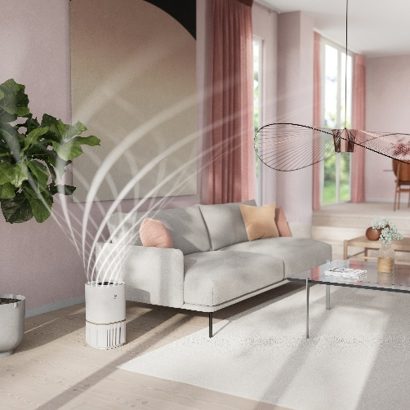
Velkou výhodou čističek vzduchu Electrolux je, že je nemusíte ručně zapínat, abyste spustili filtraci vzduchu. S kompaktní čističkou vzduchu Pure 500 Mono připojenou k vašemu chytrému telefonu můžete sledovat kvalitu vzduchu ve vaší domácnosti odkudkoli. Pomocí aplikace můžete využívat inteligentní plánování čištění vzduchu, sledovat informační kanál a používat hlasové ovládání. Snadno tak získáte spolehlivé informace o kvalitě vzduchu ve vaší domácnosti, ať jste kdekoli. Navíc díky využití účinné cirkulace čistého vzduchu v celé místnosti trvá celý proces filtrace vzduchu opravdu krátce. Místnost o rozloze 10 m2 bude mít vzduch vyčištěný za pouhých 10 minut, takže můžete zapnout čištění, až když se již nacházíte
v těsné blízkosti bytu. Díky nízké hlučnosti pouhých 20 dB však nebudete při zapnuté čističce vzduchu rušeni ani během spánku.

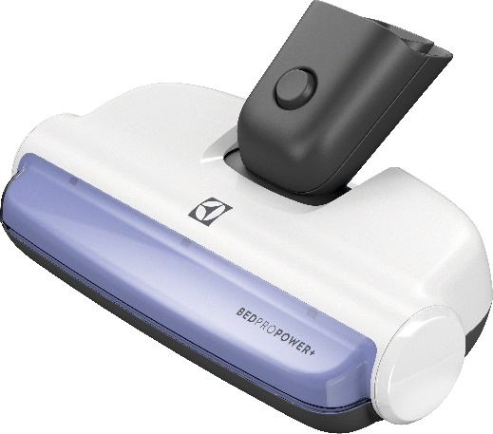
Podlahy i matrace bez alergenů
K čisté domácnosti samozřejmě také přispívají vysavače. Pomáhají nám posvítit si nejen na viditelné nečistoty na podlaze, ale také na ty, které sice pouhým okem nevidíme, ale cítíme je – zejména v případě alergiků. Tyčový vysavač Electrolux 800 proto využívá pětistupňový filtrační systém, který zachytí až 99,9 % prachových mikročástic o velikosti 0,3–10 mikrometrů. A když mluvíme o osvětlení nečistot, máme na mysli UV světlo, které využívá hubice BedProPower™UV+.

Ta je určena především k čištění matrací, které kromě jemného prachu ukrývají i alergeny, plísně a bakterie. Zbavíte se tak neviditelných škůdců, kteří jsou vašemu tělu opravdu nejblíže.

Více na www.electrolux.cz, newsroom Electrolux Česká republika nebo newsroom.doblogoo.cz.

Electrolux Group je přední světová společnost vyrábějící spotřebiče, která již více než 100 let formuje bydlení k lepšímu. Znovu objevujeme chuť, péči a pohodu pro miliony lidí a vždy se snažíme být v čele udržitelnosti prostřednictvím našich řešení a činností. V rámci naší skupiny předních značek spotřebičů, včetně Electrolux, AEG a Frigidaire, prodáváme výrobky pro domácnost na přibližně 120 trzích ročně. V roce 2023 dosáhla společnost Electrolux Group obratu 134 miliard SEK a zaměstnávala 45 000 lidí po celém světě.

